GUÍA DE CIENCIAS NATURALESS 3° BÁSICO SEMANA 10 DEL 1 AL 5 DE JUNIO.
Nombre:
Curso: Fecha:
BASADO EN OA 10:
Investigar experimentalmente y explicar algunas características del sonido, por ejemplo: viaja en todas las direcciones, se absorbe, se refleja, se transmite por medio de distintos materiales.

- Te invitamos a realizar el experimento de la página 104:
Como no tenemos a nuestras compañeras cerca, deberemos hacer el experimento de manera individual.
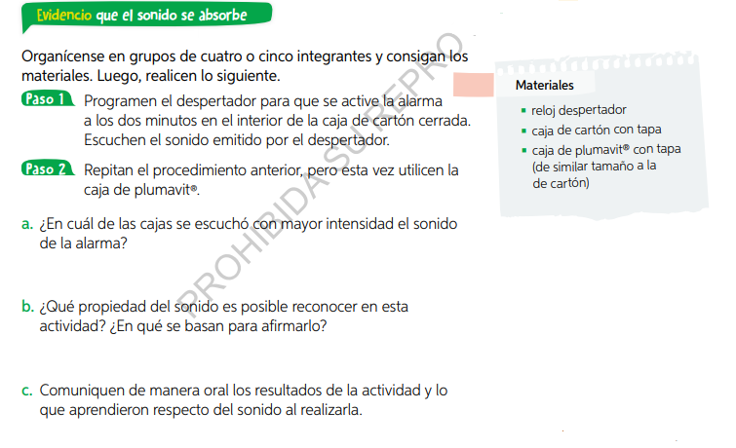
Puedes reemplazar la caja de plumavit por una plástica, incluso una olla, trata que las dos cajas que utilizarás tengan el mismo tamaño. El reloj despertador puede ser reemplazado por la alarma del celular.
Escriban la respuesta en su cuaderno.

- Ahora… ¡Te invitamos a jugar en esta sopa de letras!
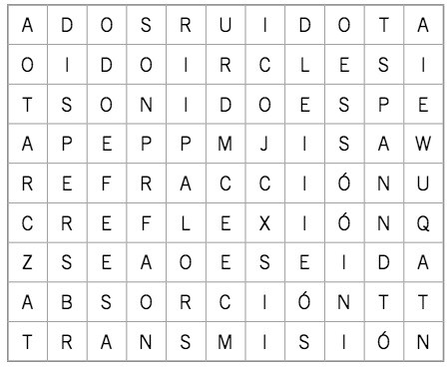
Encuentra en la sopa de letras las palabras que completan las oraciones.
Puedes copiar en tu cuaderno las frases completas.

- El se propaga en todas direcciones.

- La ocurre cuando el sonido choca con las paredes y pierde energía.

- En la biblioteca no está permitido hacer .

- El sonido disminuye su intensidad debido a la

- La _________________ ocurre cuando el sonido choca con una superficie dura

- Completa las siguientes oraciones con las palabras adecuadas.

- El sonido se produce debido a la de un cuerpo.

- El sonido viaja en todas .

- La ________________ y la ____________________________ son dos de las propiedades del sonido.

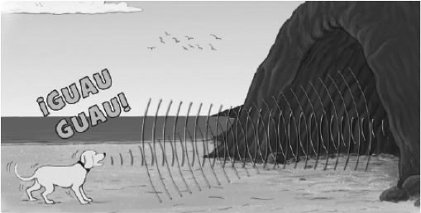
- Observa la siguiente imagen:
¿Por qué esta imagen representa la propiedad de reflexión del sonido? Explica.
___________________________
___________________________
___________________________

